DALLMER Serie 10 Aufsatz K..

Dallmer

Eigenschaften

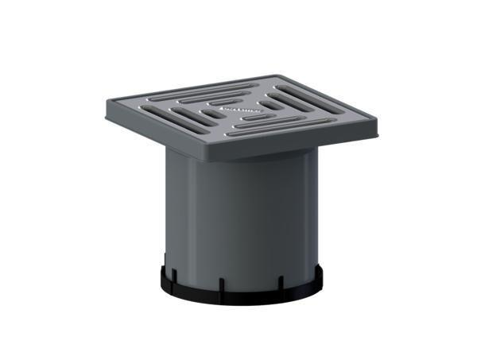

Art Zubehör

Aufsatzstück

Werkstoff

Edelstahl, Kunststoff